27/11/2024

Kildearbejde:
Nu skal I læse kildeuddrag af Churchills ”Jerntæppetale” og Stalins svar på denne. I skal læse én af de to taler (EK uddeler) og sammen med en makker udfylde den kolonne, som hører til.

Derefter mødes I med en anden person, som har læst den anden kilde, og I skal nu sammen vurdere hvad de to kilder sammen kan give os svar på. Her er det vigtigt at fremhæve, at der er flere svar og at I i den henseende skal huske jeres kildekritiske overvejelser.

I det afsluttende pararbejde skal I stille to forskellige spørgsmål (et som kræver levnsanalyse og et som kræver beretningsanalyse), som de to kilder i fællesskab kan give et svar på.

 | Winston Churchill 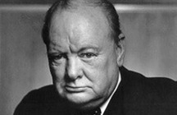 | Josef Stalin  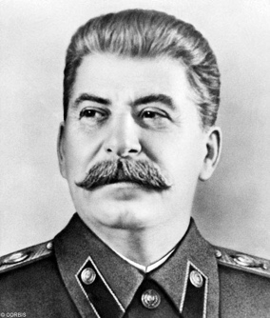
Hvem er afsender, hvilken type kilde er det og datering?
Målet med talen? Konkretiser.
Hvorledes argumenterer han? Konkretiser og indsæt to citater…
Eksempler på historiebrug og/eller erindringspolitik?

